ПОСЛЕДНЕЕ ПОКОЛЕНИЕ НАРОДА БОЖЬЕГО
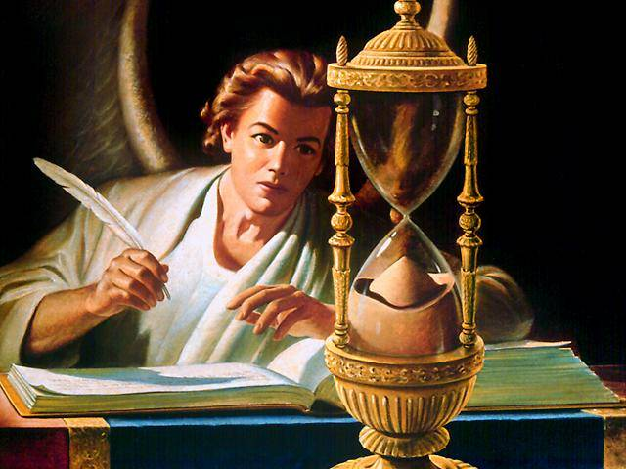
Введение: Сегодня мы изучим пророчество, находящееся в Откровении 10. Здесь Господь открывает нам, как Он совершит Свою тайну, чтобы мир мог быть предупрежден и люди смогли бы подготовиться ко второму пришествию Христа.
1. Что было в руке у сильного Ангела из Откровения 10?
Откровение 10,1-2
2. Какая книжка была сокрыта до "последнего времени"!
Даниила 12.4 (Даниила 12,9) Книга Даниила- единственная в Библии, которая была запечатана и, таким же образом, была распечатана в последние дни.
3. Какие слова из книги Даниила возвещал Ангел после того, как она была распечатана?
Откровение 10.5-7 Пророчество предсказывает снятие печати с непонимания книги Даниила. Она была запечатана, а сейчас - открыта. У Даниила 12,4 говорится: "Многие прочитают ее, и умножится ведение". Итак, открытие малой книжки Даниила означает, что многие люди поймут смысл этого пророчества. Когда многие поймут библейские истины, тогда заговорят о духовном пробуждении.
4. Как "сладка" была эта весть для верующих, принявших пророчество Даниила, прежде чем она достигла их чрева?
Откровение 10.9-10 (Псалом 118,103; Иерем. 15,16) Сладкой как мед, в пророчествах Даниила, была истина о близком пришествии Христа. Все предсказания Даниила относятся к этому: истукан демонстрирует чередование правящих мировых империй до второго пришествия Христа, и подготовка к нему должна быть для пророка последнего времени центральной вестью к возвещению. Эта чудная надежда является для каждого христианина "сладкой в устах, как мед". Хотя пророчество из книги Даниила о втором пришествии Иисуса при исследовании было сладко, оно не было полностью понято.
5. Как чувствовали себя верующие, после того как ожидаемое пришествие Христа не состоялось и когда-то такая сладкая надежда должна была "перевариться" во чреве?
Откровение 10.10 Это исполнилось в эпоху великого духовного движения пробуждения в 19 столетии, которое возникло через распечатание пророчества Даниила. Вильям Миллер был его первым проповедником. Эти христиане различных вероисповеданий назвали себя "адвентистами" из-за надежды на пришествие (advent - ожидание) Христа. На основании пророчества Даниила 8,14 о 2300 вечеров и утр (лет) они ожидали Христа по окончании этого пророчества - 22 октября 1844г. (см. 19лекцию). Эта дата была верной. Описанное здесь "очищение святилища" было понято, как очищение земли при втором пришествии Христа. Даже противники адвентистского движения не знали, что возразить. После большого разочарования адвентисты интенсивно искали причину своей ошибки и достигли глубокого понимания о святилище.
6. Где - настоящее святилище, которое должно быть очищено?
Евреям 9.24-28
7. Кто является истинным Первосвященником и Ходатаем?
Евреям 9.11 (ср. Евр.8,1.2; 1Иоан.2,1.2)
8. В какое отделение святилища должен был входить первосвященник в день искупления, день очищения святилища?
Евреям 9.3.6.7(Левит 16,2.15.16.33)
9. О чем идет речь при очищении святилища: только о культовом очищении священного строения или об очищении от грехов сердец?
Левит 16.30: "...ибо в сей день очищают вас, чтобы сделать вас чистыми от всех грехов ваших, чтобы вы были чисты пред лицем Господним;" (ср. 1 Коринфянам 3,16; 6,19)
10. Что означает проверка жизни всех верующих во Святом святых?
Псалом 10.4-5: Даниила 7.9-10 По окончании 2300 дней/лет должен был начаться следственный суд для завершения Иисусом как Посредником во Святом святых акта искупления (Даниила 7,13-14).
11. Назначил ли Господь время для начала суда и открыл ли его?
Деяния Апостолов 17,31: "...ибо Он назначил день, в который будет праведно судить вселенную, посредством предопределенного Им Мужа, подав удостоверение всем, воскресив Его из мертвых"
Состоявшееся здесь окончательное примирение Бога с Его народом представлено как брак (Откр. 19,6-8). Здесь Христос получит Свое царство (ср. Даниила 7,14). Отсюда представлено второе пришествие Христа и как возвращение с брачного пира (Луки 12,36). Перед окончанием брачного пира должно быть решено для гостей: будут ли они облечены в белые одежды праведности Иисуса (Матфея 22,1-14). Это указывает на то, что следственный суд должен произойти перед 2 пришествием Иисуса. Адвентисты знали теперь причину своего разочарования. Христос действительно приступил 22 октября 1844 года к очищению святилища, но при этом Он вошел в Святое святых на небе. Теперь они утешали себя библейскими обетованиями как, например, Аввакума 2,3 и Евреям 10,37.
12. Адвентисты верили, что стих из Откровения 10,6 "Времени уже не будет "означает, что всемирная история приходит к своему концу. После этого горького разочарования была ли дана церкви к исполнению еще одна дальнейшая задача? Какая?
Откровение 10,11: "И сказал он мне: тебе надлежит опять пророчествовать о народах и племенах, и языках и царях многих"
•Примечание: "Что времени уже не будет" означает не конец последнего времени, так как Откровение само же говорит еще о 1000 лет времени (Откров. 20,2-3.6-7). 1844 год - это конец пророческого времени. Никакие пророческие указания времени в Библии не выходят за 1844 год. Второе пришествие Христа остается в зависимости оттого, когда Его невеста (Его церковь) будет приготовлена (Отк. 19,7; сравни 2 Петра 3,9-12).
13. Кто были также горько разочарованы, не поняв пророчества, и лелеяли надежду на царство Христа на этой земле?
Луки 24.17-21:19.11 При первом разочаровании учеников Христа, Он вошел в первое отделение небесного святилища, а при втором разочаровании, Его последователей Он вошел уже во второе отделение небесного святилища.
14. Иисус указал, что "после скорби дней тех" (Времени папской тирании) произойдут природные явления, которые придадут ожидающим с нетерпением Его возвращения надежду и уверенность. Какие это знамения?
Матфея 24.29: "И вдруг, после скорби дней тех, солнце померкнет, и луна не даст света своего, и звезды спадут с неба, и силы небесные поколеблются"
•Примечание: В конце "скорби дней тех", сразу по прекращению гонений, день 19 мая 1780 года вошел в историю как "мрачный день". До настоящего времени никто не может объяснить его происхождения. 13 ноября 1833г., спустя только два года после того, как Миллер начал проповедовать, Америка пережила величайшее падение звезд в истории человечества. Многие восприняли это событие, как исполнение пророчества Христа, и адвентистское движение набрало большой рост (Отк.. 6,9-14; Иоиля 3,4; Лк 21,25-26).
Личное решение: Иисус через пророчество Даниила послал человечеству весть, которая вызвала из всех вероисповеданий, тех, кто радовался возвращению Христа. Но как и Его ученики, они должны были познать горькое разочарование. Это побудило их глубже изучать Библию. Они были призваны заняться изучением истины о святилище (храме Божием)- Откровение 11,1- и открыли, что Иисус как Первосвященник вошел во второе отделение небесного храма, чтобы вести следственный суд (Даниил 7,9-10.13-14).Теперь они поняли также важность масштаба суда -десять заповедей, и стали святить седьмой день -субботу. Свой долг по приготовлений мира ко второму пришествий Христа они признали в провозглашении трехангельской вести (Откровение 14,6-12). Эти достижения были подкреплены Духом пророчества, который Господь дал Эллен Уайт. Таким образом, адвентисты седьмого дня стали "прочими", которые "сохраняют заповеди Божии и имеют свидетельство Иисуса... ибо свидетельство Иисусово есть дух пророчества" (Отк. 12,17; 19,106). Хотел бы также, и ты принадлежать к этой церкви?

